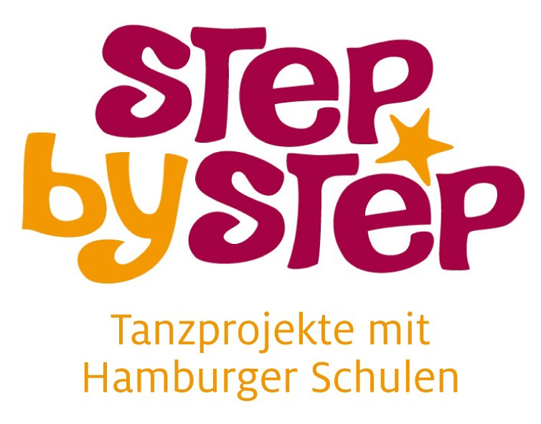

ABSCHLUSSBERICHT DES SCHULJAHRES 2019/20
1.8.2019 bis 31.7.2020

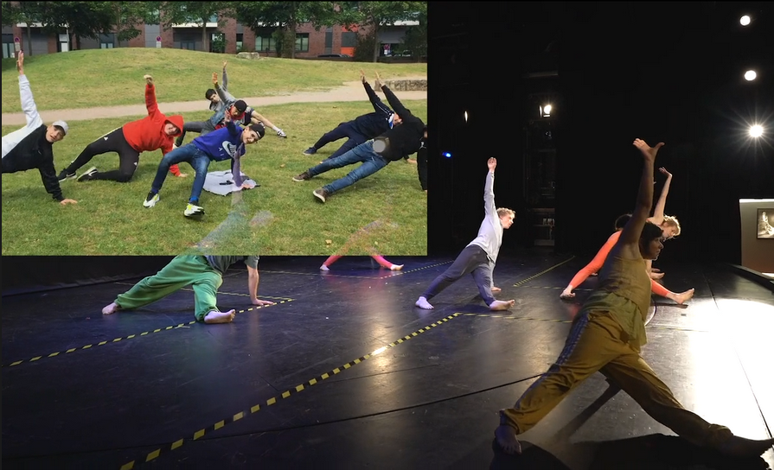

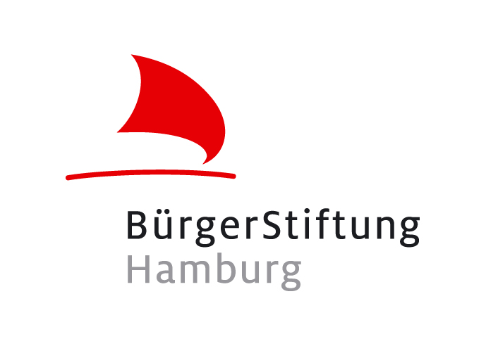
Einleitung

Wie kann es gelingen, durch Tanz die Teilhabe von Kindern und Jugendlichen unterschiedlicher Herkunft zu fördern, ihnen Bewegungsvielfalt, Körperwahrnehmung und -bewusstsein zu vermitteln? Auch im Schuljahr 2019/20 war das Ziel von »Step by Step«, Schüler/innen mit zeitgenössischem Tanz sowie Kunst und Kultur zu begeistern und zu befähigen.

Ab März 2020 agierten die Schulen durch die Corona-Pandemie im Ausnahmezustand, transformierten und organisierten die Bildungsprozesse, mit besonderer Konzentration auf die Kernfächer. Die Kinder und Jugendlichen waren auf ihre Familie und ihr Zuhause, sozusagen auf ihr Milieu, zurückgeworfen. Das betrifft neben Bildung, Ernährung und Zuwendung auch die Bewegung. Gerade in der Zeit, im Umgang mit Beschränkungen, Ungewissheit, Unsicherheit kam und kommt der sozialen und kulturellen Teilhabe sowie der kreativen Gestaltung ein besonderer Stellenwert zu. »Step by Step« hat sich den krisenbedingten Herausforderungen gestellt und die Erfahrungsräume für tanzkünstlerische und ästhetische Praxis mit Schulen weiterentwickelt – insbesondere für Kinder und Jugendliche, für die die Schule ggf. der wichtigste Ort für Zugang zu Kunst sowie Kultur und Bewegung ist.

Viel Freude beim Lesen des Jahresrückblickes.

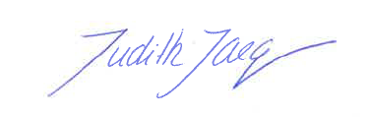

Judith Jaeger Karin Sondermann Susanne Klingmüller
Projektleitung »Step by Step« Projektmitarbeit »Step by Step« BFD »Step by Step«

»Step by Step«
c/o conecco gUG
Stresemannstr. 29
22769 Hamburg
Tel: 040 / 72 00 444 – 52
jaeger@stepbystep-hh.de
www.stepbystep-hh.de

»Step by Step« ist ein Projekt von conecco gUG in Kooperation mit der BürgerStiftung Hamburg.
»Step by Step« wird ermöglicht durch die BürgerStiftung Hamburg, auch mit Mitteln der Stiftung Vollhardt, der Arndt Wolters und Jürgen L. Peter Stiftung, einer Hamburger Familienstiftung und von großzügigen Privatpersonen.

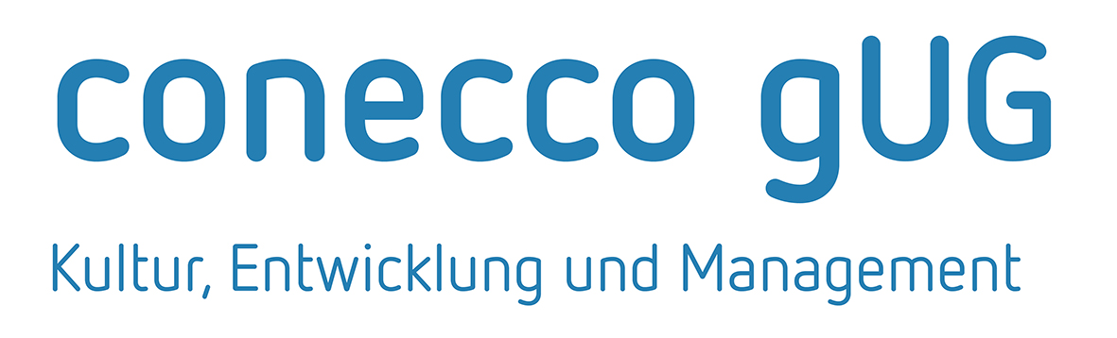
INHALT

I. Das Projekt »Step by Step«

Schritt für Schritt in eine neue (Tanz-)Welt 4

Kooperationspartner 5

II. Schuljahr 2019/20

Beteiligte Schulen und Klassen, Choreograf/innen, Bezirke 6

Projektstruktur/Projektbausteine 7

Verstetigung 14

III. Nachhaltigkeit, Relevanz und Qualität bei »Step by Step« 15

Auswertung Befragung der Schüler/innen 16
Leitziel 1: ZUGANG KUNST/KULTUR
Leitziel 2: TANZ-KÜNSTLERISCHE KÖRPER-ARBEIT
Leitziel 3: PERSÖNLICHKEITSENTWICKLUNG
Leitziel 4: GEMEINSCHAFT
Leitziel 5: KULTURELLE SCHULENTWICKLUNG
Resumee

Ausblick: Für die Kontinuität und Qualität von Tanzprojekten 23

Anhang
Biografien Choreograf/innen
Projektplanung »Step by Step«
Schuljahresplaner »Step by Step«
Übersicht Exkursionen, Tandems, Aufführungen
Auswahl Presse-Öffentlichkeitsarbeit
Assoziationen zum Motto „Schere, Stein, Papier“
Auswahl »Step by Step für zuhause«
Auszüge aus Projekttagebüchern

I. Das Projekt »Step by Step«
Schritt für Schritt in eine neue (Tanz-)Welt

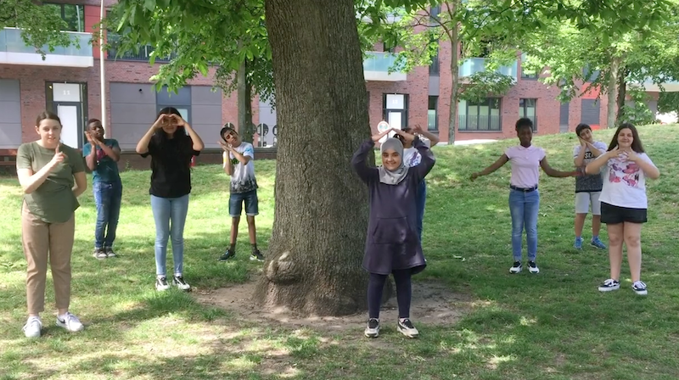»Step by Step« Schüler/innen der Stadtteilschule Hamburg Mitte, Choreografin: Meike Klapprodt (c) »Step by Step« / Meike Klapprodt

„Das Schöne am Tanzen ist, man muss nicht die gleiche Sprache sprechen, um sich zu verstehen. »Step by Step« lässt die Schüler/innen zusammenfinden, die Kommunikation funktioniert über die Bewegung. Musik ist die Brücke, die verbindet. Viele Jugendliche schöpfen aus dieser Erfahrung Anstöße für ihr ganzes Leben. Es berührt mich sehr, das zu sehen.“
Linda Zervakis, »Step by Step«-Schirmherrin von 2012 bis 2019 und Tagesschau-Sprecherin, die zu verschiedenen Anlässen für die Schüler/innen präsent war.

»Step by Step« ist ein Projekt von conecco gUG – Kultur, Entwicklung und Management in Kooperation mit der BürgerStiftung Hamburg, das Tanzunterricht an Hamburger Schulen ermöglicht: Schüler/innen der Klassen 5 bis 10 (vorzugsweise 5 bis 7) erhalten Tanzunterricht von professionellen Choreograf/innen – im Klassenverband und mit Begleitung der Klassenlehrer/innen. Die teilnehmenden Schulen befinden sich in Stadtteilen mit Entwicklungspotential bzw. weisen eine Schülerschaft mit besonderem Förderbedarf auf, deren Zugangsmöglichkeiten zu Tanz und Kultur gestärkt werden sollen. Nach einer Einstiegsphase des Kennenlernens, Trainings und Ausprobierens entwickeln die Kinder und Jugendlichen eigenständig Bewegungsfolgen und kreieren eine Choreografie, die sie bei Aufführungen präsentieren. Ziel des Projektes ist es, möglichst vielen Hamburger Schüler/innen durch Zeitgenössischen Tanz praktische Einblicke in die Welt von Kunst und Kultur zu ermöglichen und ihnen Impulse für ihre weitere Entwicklung zu geben. Tanz bereichert die körperliche Selbstwahrnehmung und Bewegungsfähigkeit, stärkt ihre Teamfähigkeit und den künstlerischen Ausdruck. Die Kinder und Jugendlichen lernen Kunst und Kultur auf unterschiedlichen Ebenen kennen – als Betrachter/in vor und hinter der Bühne sowie als Akteure auf der Bühne. Zudem beeinflusst »Step by Step« die Schulentwicklung positiv, indem die beteiligten Schulen über einen Zeitraum von zwei Jahren Grundlagen der Schul-Kultur-Kooperation vermittelt bekommen und künstlerische Projekte u.a. als gewinnbringende Identifikationsprojekte erfahren können. Seit dem Projektstart im März 2007 hat das Projekt ca. 3.700 Schüler/innen an 41 Hamburger Schulen aus 28 Stadtteilen Unterricht in Tanz ermöglicht.
Kooperationspartner

conecco gUG – Kultur, Entwicklung und Management

wurde im Juni 2015 von der geschäftsführenden Gesellschafterin Yvonne Fietz und dem gemeinnützigen Verband STADTKULTUR HAMBURG e.V. als Schwestergesellschaft der im Februar 2010 gegründeten conecco UG gegründet. Die Gestaltung von Rahmenbedingungen zur Entfaltung von Kunst und Kultur ist Leitziel von conecco gUG. Im Fokus stehen dabei die Steigerung der künstlerischen Qualität, die Stärkung des Gemeinwesens, die Verbesserung der Stadtteilidentität und des -images sowie die Weiterentwicklung der Bildungsqualität in Schulen durch künstlerische Kooperationsprojekte. Die Projekte von conecco gUG zeichnen sich durch professionelles Veranstaltungs- und Projektmanagement sowie Prozessbegleitung mit einem besonderen Schwerpunkt auf Organisationsentwicklung aus. Alle Projekte und Angebote erschließen die Potenziale von Kultur zur Profil- und Qualitätsentwicklung der jeweiligen Organisation, ihrer Angebote bzw. Kooperationen.

Die BürgerStiftung Hamburg

ist eine Gemeinschaftsstiftung von Hamburger/innen für Hamburger/innen. 1999 gegründet, lebt sie von der Idee des zivilgesellschaftlichen Engagements. Sie will dem Gemeinwohl dienen, das Gemeinwesen stärken und Hamburger/innen sowie Unternehmen zu eigener aktiver Beteiligung an gesellschaftlichen Aufgaben anstiften. Spender, Stifter und Treuhandstifter ermöglichen durch ihr finanzielles Engagement die Arbeit der BürgerStiftung Hamburg. Die Stiftung initiiert und betreut eigene Projekte und fördert die zielgerichteten Vorhaben und Ideen anderer. Sie hat einen weit gefassten Stiftungszweck. Seit Beginn ihrer Arbeit unterstützt die Stiftung Kinder und Jugendliche in benachteiligten Stadtteilen Hamburgs. Sie fördert und entwickelt Projekte mit den Schwerpunkten Bildung, Kultur und Bewegung, die Impulse zur Persönlichkeitsentwicklung geben, das Selbstvertrauen stärken und dazu anregen, Verantwortung zu übernehmen. Kindern und Jugendlichen sollen Wege aufgezeigt werden, eigene Potenziale zu entdecken und weiter zu entwickeln, sich wahrzunehmen und wahrgenommen zu werden. Darüber hinaus unterstützt die Stiftung Projekte und Angebote für junge Familien in herausfordernden Situationen (Themenfonds Hamburger Anker), bürgerschaftliches Engagement (u.a. mit Landungsbrücken für Geflüchtete – Patenschaften in Hamburg stärken) und den generationenübergreifenden Dialog (Themenfonds Generation JA – Jung und Alt gemeinsam). In 2019 hat die Stiftung zudem einen neuen Förderschwerpunkt mit dem Fokus Natur-/ Umweltschutz und Jugendumweltbildung aufgebaut. Die BürgerStiftung Hamburg ermöglicht jährlich zwischen 10-15 Klassen aus Stadtteilen mit Entwicklungspotenzial die Teilnahme an »Step by Step«.

Die Trägerschaft des Projektes

sowie die operative Projektdurchführung von »Step by Step« liegen bei conecco gUG. In Fragen der Strategie, Öffentlichkeitsarbeit und des Fundraisings arbeiten beide Organisationen eng zusammen. Die Projektleitung begleitet den Kooperationsprozess an der Schnittstelle Kultur und Schule und gewährleistet die qualitative und kontinuierliche Prozessbegleitung und Beratung aller Projektteilnehmer/innen. Sie organisiert und koordiniert die Projektabläufe und –bausteine, konzipiert und führt Veranstaltungen, Projekt-/ Fachtreffen und Fortbildungen durch. Ebenso bringt sie die Weiterentwicklung des langfristig angelegten Projektes voran. Darüber hinaus betreibt »Step by Step« Netzwerkarbeit mit den Akteuren der tanzkulturellen Bildungsszene in Hamburg und ist Mitglied im Bundesverband Tanz in Bildung und Gesellschaft e.V..

II. Schuljahr 2019/20

Beteiligte Schulen und Klassen, Choreograf/innen, Bezirke

Im Schuljahr 2019/20 nahmen zwölf Klassen mit insgesamt 357 Schüler/innen am Projekt teil. Es waren zwei jahrgangsübergeifende Klassen (4. – 6. Klasse), zwei 5. Klassen, fünf 6. Klassen und drei 7. Klassen von sechs Hamburger Stadtteilschulen aus den Bezirken Eidelstedt, Hamburg-Wilhelmsburg, Veddel, Harburg und Hamburg Mitte am Projekt beteiligt. Die Schulen befinden sich überwiegend in einem Sozialindex–Gebiet mit einem niedrigen KESS Faktor (1-3) in Stadtteilen mit Entwicklungspotential.

- Schule An der Burgweide mit der Klasse Nordsee von Sina Brohmann und Timo Vagt und der Klasse Notre Dame von Simon Kaune und Fatiha Amellal mit der Choreografin Anastasia Schwarzkopf.

- Schule auf der Veddel mit der Klasse 7a von Katrin Strahl und der Klasse 7b von Kathrin Sodeikat mit der Choreografin Pepita Carstens.

- Stadtteilschule Ehestorfer Weg mit der Klasse 6a von Katharina Janzen und der Klasse 6b von Dirk Rüpke mit der Choreografin Eva Bernhard.

- Stadtteilschule Eidelstedt mit der Klasse 5d von Julie Kuhn und Ingar Scholz und der Klasse 5c von Henning Brandt und Susanne Puztke mit dem Choreografen Philipp Wiesner.

- Stadteilschule Hamburg-Mitte mit der Klasse 6f von Johanne Wiefeld und Lutz Dinslage und der 7d von Stine Kessner und Skadi Jasker mit der Choreografin Meike Klapprodt.

- Stadtteilschule Mümmelmannsberg mit der Klasse 6c von Nadine Große und Semra Yildiz und der Klasse 6f von Miriam Kammloth und Gerrit Kirchner mit dem Choreografen Tyll Wibben.

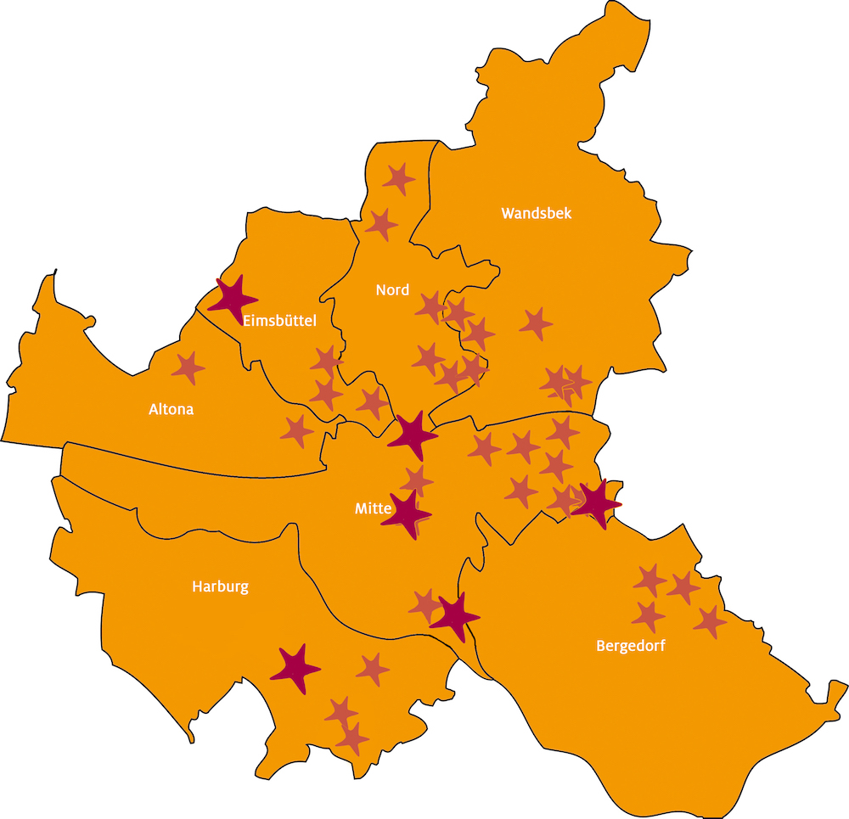
Projektstruktur/Projektbausteine

Die seit 2007 immer weiter optimierte Projektmanagement-Struktur, auf der »Step by Step« basiert, stellt einen zentralen Gelingensfaktor dar. Sie wird gezielt in mehreren Schritten in die Schulen getragen. Zu Beginn des Projektes wird den Lehrer/innen und der Schulleitung der Schuljahresplaner mit Projektphasen und Projekttreffen (siehe Anhang) und das Curriculum mit Zielen, Arbeitsschritten und Erläuterungen zu den Projektphasen (siehe Anhang) ausgehändigt, damit alle Beteiligten wissen, welcher zeitliche Aufwand wann zu erwarten ist. Die Kooperation startet jeweils zum neuen Schuljahr.
Alle Schüler/innen einer Klasse tanzen im Regelunterricht gemeinsam zwei Stunden wöchentlich über ein ganzes Schuljahr (zusätzlich zum Sportunterricht). Pro Schuljahr entspricht dies insgesamt ca. 75 Einheiten Tanzunterricht. Neben dem Tanzunterricht basiert »Step by Step« auf unterschiedlichen Bausteinen, die die Qualität in Hinblick auf die Prozesse in den Klassen gewährleisten: Exkursionen, erste Präsentationen im schulischen Kontext bis hin zur Abschlussaufführung im Ernst Deutsch Theater, Projekttreffen und Fortbildungen für die beteiligten Lehrer/innen und Choreograf/innen.

Das Schuljahr 2019/20 startete erfolgreich mit dem regulären wöchentlichen Tanzunterricht, mit Exkursionen und ersten Schulauftritten zum Jahreswechsel. Durch die coronabedingten Schulschließungen wurden jedoch ab März 2020 umfangreiche Adaptionen der Projektbausteine notwendig, um Kindern und Jugendlichen weiterhin durch Zeitgenössischen Tanz einen Zugang zu Kunst und Kultur zu ermöglichen.

Motto

Jedes »Step by Step« Schuljahr steht unter einem bestimmten Motto, das die Choreograf/innen mit dem Projektmanagement-Team dahingehend auswählen, dass es zahlreiche Anknüpfungspunkte für fächerübergreifendes Lernen sowie einen inhaltlichen Rahmen für die Abschlussaufführung bietet. Mit dem diesjährigen Motto „Schere, Stein, Papier“ lassen sich in der tänzerischen und inhaltlichen Auseinandersetzung vielfältige Bezüge herstellen z.B. zu Spiel, Entscheidungsfindung, Zufall/ Strategie und Stolpersteine. Zudem ermöglicht jeder Bestandteil eine kreative Bearbeitung und körperliche Umsetzung mit zahlreichen Facetten (Assoziationen einzelner Schüler/innen zum Motto s. Anhang).

Regelmäßiger Tanzunterricht von professionellen Choreograf/innen

Die »Step by Step« Choreograf/innen sind künstlerisch und pädagogisch ausgebildet und verfügen über mehrjährige Berufspraxis im Bereich tanzkünstlerischer Bildungs- und Vermittlungsarbeit. Ihre Zielgruppen sind neben Kindern und Jugendlichen auch Erwachsene. Mit den Lehrer/innen der beteiligten Klassen gehen sie pädagogisch-künstlerische Allianzen ein und gewährleisten in einem prozess-orientierten Ansatz die Mitgestaltung und Mitbestimmung der Schüler/innen. Die Lehrer/innen haben für die Klasse, die in den meisten Fällen zum ersten Mal mit zeitgenössischem Tanz in Kontakt kommt, eine stabilisierende Wirkung. Die Rolle der Lehrer/innen im Tanzunterricht ist entsprechend ihrer Vorkenntnisse und ihrem Selbstverständnis unterschiedlich: Einige tanzen mit, andere unterstützen den Prozess in strukturierender Funktion. Die gemeinsam getragene Zusammenarbeit von Lehrer/innen und Choreograf/innen stellt dabei einen bedeutenden Faktor für das Gelingen des Projektes dar: Nur, wenn beide ein gut kooperierendes Team bilden, das die individuellen Fähigkeiten und Wissensbereiche akzeptiert und sich gegenseitig als Bereicherung wahrnimmt, kann gewinnbringend im Sinne der Zielerreichung mit der Klasse gearbeitet werden.

Das Team der Choreograf/innen und Lehrer/innen wurde durch die Corona-Pandemie vor enorme Herausforderungen gestellt. Es zeigte sich, dass während der Schulschließungen bestehende Probleme verschärft oder verdeutlicht wurden und die Faktoren, die Ungleichheit erzeugen, einen wesentlich größeren Raum bekamen. Die Klassenlehrer/innen agierten während des Shutdowns entsprechend der Arbeitsvoraussetzungen der Kinder zuhause; ob die Familien einen Laptop, einen Drucker, ob die Kinder ein eigenes Zimmer, einen Schreibtisch haben usw. Die wenigsten Schüler/innen der »Step by Step« Klassen sind jedoch digital so ausgestattet, dass sie online am Unterricht teilnehmen konnten. Von postalischen Sendungen bis hin zu WhatsApp-Gruppen – die Klassenlehrer/innen nutzten jeden Versuch und jede Möglichkeit, ihre Schüler/innen zu erreichen. In diesem Zusammenhang war der Umgang der Klassenlehrer/innen, die in der Corona-Zeit das Bindeglied zwischen den Schüler/innen und Choreograf/innen waren, mit »Step by Step« sehr unterschiedlich: Dort, wo intensiver Kontakt mit den Schüler/innen bestand, konnte Raum für »Step by Step« neben den Kernfächern eingeräumt werden. Insgesamt betrachtet war es ein sehr herausfordernder und anspruchsvoller Prozess, die Schüler/innen zu erreichen.

Bei Tanzprojekten ist die Bedeutung gemeinsamer räumlicher Präsenz und des physischen Kontakts in Bezug auf die unmittelbaren Bildungserlebnisse und Körperlichkeit essentiell. Darüber hinaus können tanzkünstlerische Prozesse auch mit digitalen oder kontaktarmen Methoden Erfahrungen ermöglichen, um den Auswirkungen der Pandemie-Krise konstruktiv und selbstwirksam begegnen zu können. So entwickelten die »Step by Step« Choreograf/innen gemeinsam und individuell für ihre Klassen Praktiken, die Distanzen überbrücken, in Bewegung und zum Tanzen bringen.

Die »Step by Step für zuhause« Aufgaben waren darauf ausgerichtet, interaktiv an den voherigen Unterricht anzuknüpfen, auf die Zeit zu reagieren und zu Ende des Schuljahres einen gemeinsamen Abschluss zu ermöglichen. Im Austausch entstand ein Pool an Aufgaben, der auf einem Padlet – einer digitalen Pinnwand zur Zusammenarbeit – gesammelt, überarbeitet und dokumentiert wurde. Erst zum Schluss des Schuljahres konnten wieder einzelne Stunden mit Abstand stattfinden.

Welche »Step by Step für Zuhause« Aufgabe hat Dir am besten gefallen?
Bewegungen mit Toilettenpapier / 20 Nennungen (siehe Anhang)
Keine / 13 Nennungen
Entschleunigen: Slow Motion zur Küche / 9 Nennungen (siehe Anhang)
Aufgabe zu „Schere Stein Papier“ / 4 Nennungen (siehe Anhang)
Habe die Aufgaben nicht bekommen / wußte nichts von den Aufgaben /3 Nennungen
Tanz zur Lieblingsmusik / 2 Nennungen
Alle Aufgaben / 2 Nennungen
Drei Bewegungen aussuchen / 2 Nennungen
Eine Person nachmachen / 1 Nennung
Auf dem Tisch tanzen / 1 Nennung
Drehen und auf den Bauch legen / 1 Nennung
Springen / 1 Nennung
Goldener Käfig / 1 Nennung
Hohe und tiefe Bewegungen / 1 Nennung

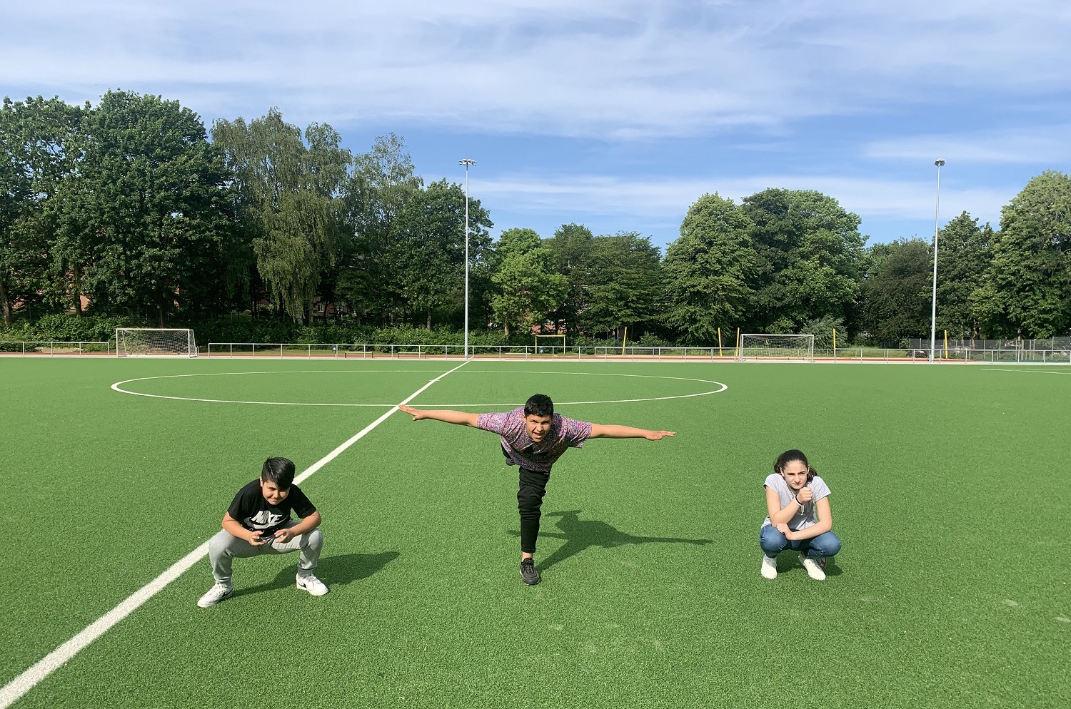
»Step by Step« Schüler/innen der Stadtteilschule Ehestorfer Weg, Choreografin: Eva Bernhard (c) »Step by Step« / Eva Bernhard

Mobile Tanzgeschichte

Flankiert wurde der Tanzunterricht zum Ende des ersten Halbjahres auch dieses Schuljahr von einem Vortrag. Mittlerweile ein fester Baustein des Projektverlaufs, wurde er zu Beginn des Projektes von Friederike Lampert umgesetzt und im Laufe der Jahre von Dr. Gitta Barthel und Stina K. Bollmann weiterentwickelt. Anhand von Video- und Bewegungsbeispielen werden den Schüler/innen die Geschichte des Tanzes mit wegbereitenden Künstler/innen und Choreograf/innen sowie Begrifflichkeiten des Tanzes vermittelt – vor allem aber die Vielfalt der Bewegungssprachen (Volkstümlicher Tanz, Klassischer Tanz, Moderner Tanz, Postmoderner Tanz, Zeitgenössischer Tanz wie auch HipHop). Die Begriffe Raum und Zeit, die in den ersten zwei Jahren in weiterführenden Schulen Inhalt des Rahmenplanes Theater sind, werden hier ebenfalls aufgegriffen und in einen anderen Zusammenhang gestellt.

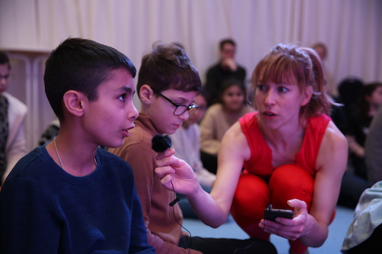
Lecture Performance SJ 19/20, »Step by Step« Schüler und Choreografin Pepita Carstens (c) »Step by Step« / AnjaBeutler.de

Exkursionen

Im Rahmen von Exkursionen besuchen die Schüler/innen Produktionsstätten und/ oder Schulen für Zeitgenössischen Tanz und Tanzpädagogik, schauen Tanz-Produktionen für junges Publikum, besich-tigen Studios, Bühnen und Werkstätten. Neben dem Einblick in das Berufsfeld Tanz erweitern sie ihre Sehgewohnheiten und tauschen sich mit Tänzer/innen und Künstler/innen in Publikumsgesprächen und Feedbackrunden aus. Auf diesem Wege erhalten sie die Möglichkeit zur reflektierten Auseinandersetzung mit der Tanzkunst (Rezeption).

Eine besondere Exkursion stellt das Vermittlungsformat Lecture-Performance dar. Seit 2012 von den »Step by Step« Choreograf/innen durchgeführt und stetig weiterentwickelt, erläutern die Choreograf/innen ihren Schüler/innen anhand von vielfältigen performativen Mittel, wie die Choreografie eines zeitgenössischen Tanzstückes und somit eine zeitgenössische Kunstform entsteht. Tänzerisch, theatralisch, humorvoll, originell, alltagsbezogen, raumgreifend, auf verschiedenen Levels vom Konkreten zum Abstrakten – mit viel Energie, tänzerischem Einfallsreichtum und Einbeziehung der Schüler/innen vermitteln sich in zeitlichen und räumlichen Erzählweisen Eindrücke über die Gestaltung mit Bewegung und Impulse für die bevorstehende Erarbeitung der Abschlusspräsentation im Ernst Deutsch Theater. Diese gehen weit über ein Publikumsgespräch hinaus. Anwendung findet hier auch das Tanzglossar aus dem Unterricht.
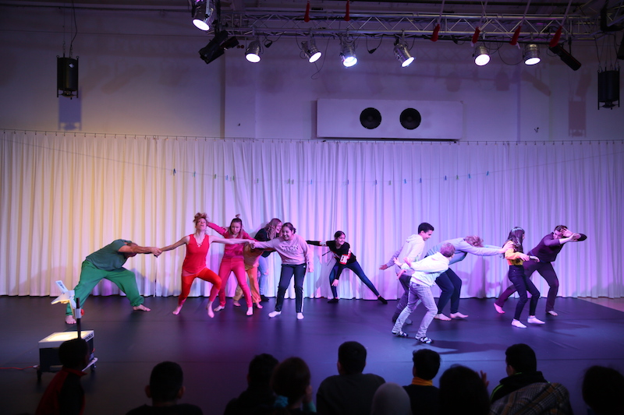
Lecture Performance SJ 2019/20, »Step by Step« Schüler/innen und Choreograf/innen (c) »Step by Step« / AnjaBeutler.de

Im Rahmen des weiteren Exkursions-Angebotes besuchten die »Step by Step« Schulklassen in den Vorjahren z.B. das Hamburg Ballett John Neumeier, die Lola Rogge Schule, die Contemporary Dance School Hamburg oder K3 – Zentrum für Choreographie | Tanzplan Hamburg. Corona-bedingt konnten 20219/20 die im ersten Halbjahr geplanten Exkursionen stattfinden, weitere geplante Exkursionen ab März 2020 leider nicht mehr (s. Anhang).

Im Verlauf des Schuljahres werden außerdem Tandems gebildet: jeweils eine »Step by Step«-Klasse besucht eine andere. Sie lernen sich kennen, proben gemeinsam im Plenum oder Kleingruppen, präsentieren Ergebnisse und sprechen über das Gesehene. Dabei üben sie konstruktive Kritik, deren Ausdrucksweise sie zuvor im Unterricht gelernt haben. Das Kennenlernen von Schüler/innen, die in einem anderen Stadtteil an »Step by Step« teilnehmen, führt häufig zu einem Motivationsschub der Klassen (vor den Schulschließungen stattgefundene Tandem-Besuche s. Anhang).

Was hat Dir bei »Step by Step« am meisten Spaß gemacht?
„eigentlich alles aber am meisten wo die andere Klasse und aus einer anderen Schule gekommen sind.“
Zitat Schüler/in Umfrage Ende Schuljahr 2019/20

Aufführungen und Abschluss-Event

Aufführungen der Schüler/innen finden erst im geschützten Rahmen in Form von Werkstatt-Aufführungen oder internen Werkschauen in der Schule statt (Liste der Aufführungen im SJ 2019/20 siehe Anhang). Später werden Präsentationen im Stadtteil oder öffentlichen Raum geplant bis hin zu der jährlichen Abschlusspräsentation aller Klassen vor großem Publikum. Seit 2007 fand diese auf der großen Bühne des Ernst Deutsch Theaters mit seinen ca. 700 Zuschauerplätzen statt, die von den anderen »Step by Step« Klassen, an »Step by Step« interessierte Klassen, Eltern, Lehrer/innen, Schulleitungsteams etc. gefüllt werden.

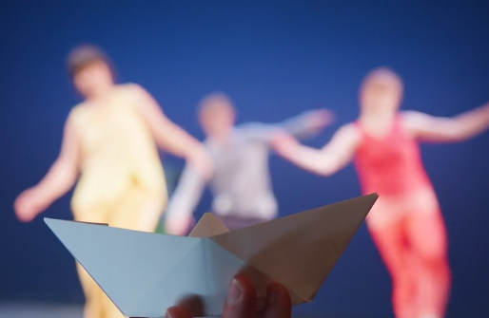
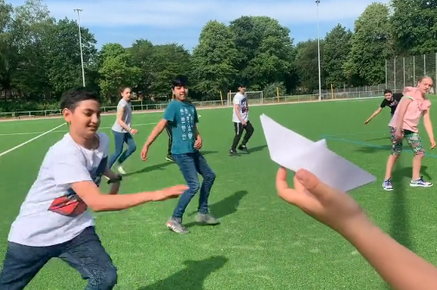
Abschlussfilm SJ 2019/20, »Step by Step« Schüler/innen der Stadtteilschule Hamburg Mitte und Choreograf/innen (c) »Step by Step«

Auch in diesem Schuljahr sollte das »Step by Step« Jahr mit einem ganz besonderen gemeinsamen Abschluss enden – auch wenn die Theater und Schulen geschlossen waren. So entwickelten die Choreograf/innen ein Format, für das die Schüler/innen Ideengeber/innen werden konnten und in dem sie filmisch auf und hinter die Bühne genommen wurden. Das Jahresmotto „Schere, Stein, Papier“ wurde aufgegriffen, mit Erlebnissen und Wahrnehmungen der Schüler/innen während der Corona-Zeit verwoben und durch Verkörperungen von charakteristischen Momenten durch die Choreograf/innen im Ernst Deutsch Theater sehr vielseitig und künstlerisch komplettiert.

Die Schüler/innen arbeiteten von zuhause in Form von Ton-, Foto- bzw. Filmaufnahmen und Texten an dem choreografischen Film mit. Neben verschiedenen Aufgaben zum Motto erhielten sie drei Fragen, die sie auf ihre Weise beantworten konnten.

Was hat dich in dieser Zeit BEWEGT:
Was ist schön in dieser Zeit?
Was hast du Neues um dich herum entdeckt oder beobachtet?
Was vermisst du?
(s. Anlage)

Aus allen Antworten haben die Choreograf/innen Neues entwickelt – neue Aufgaben, neue Fragen und neues Bewegungs- und Tanzmaterial und dies im Ernst Deutsch Theater eindrucksvoll umgesetzt. Gemeinsam mit dem Filmemacher Martin D'Costa, dschungelfilm, entstand ein facettenreicher, dichter Film mit einer Länge von 22 Minuten, der die Schüler/innen durch die Phasen ihres Schuljahres mitnimmt – die Zeit vor Corona, in der sie im Klassenverband erste Tanzerfahrungen gemacht haben, die Zeit mit Corona zuhause und zuletzt wieder in der Schule, wo sie in kleinen Gruppen choreografisches Material erarbeiten konnten.

In der letzten Woche vor den Sommerferien konnten die Schüler/innen den Abschlussfilm in kleineren Gruppen in der Schule anschauen. Eine Beobachtungsaufgabe forderte sie auf zu entdecken, welche Posen, Gesten, Sounds, Stimmen und Bewegungen sie aus »Step by Step« wiedererkennen. Begeistert erkannten sie sich in vielem wieder, auch in Szenen, die nicht explizit ihr Repertoir wiederspiegelten. Es wurde deutlich, dass sie trotz der langen Unterbrechung einiges von »Step by Step«, wie aus dem Unterricht und auch der Lecture Performance, mitgenommen haben. Insgesamt gab es ein sehr positives Feedback von den Schüler/innen und Lehrer/innen. Ein sehr gelungener Abschluss – auch wenn er nicht das Erlebnis, auf einer großen Bühne etwas gemeinsam Entstandenes zu präsentieren, ersetzen kann.

Prozessbegleitung
Im Anschluss an das jährliche Auftakttreffen aller beteiligten Lehrer/innen und Choreograf/innen und der Projektleitung finden Erstgespräche an den Schulen statt, um die Ziele und Rollenklärungen für die konstruktive Zusammenarbeit abzustimmen. Im Schuljahresplaner und Curriculum werden zudem Projekt-Planungsphasen definiert. In diesen Phasen treffen sich alle Lehrer/innen und Choreograf-/innen gezielt, um projektrelevante Themen wie z.B. die inhaltliche Ausrichtung oder Aufführungstermine zu besprechen. Diese Treffen ersetzen jedoch nicht den regelmäßigen Austausch im Lehrer/innen-Choreograf/innen-Team vor und/oder nach den Tanzstunden.

Die sogenannten Projekttreffen wurden um einen Praxisteil erweitert, in dem sich Lehrer/innen und Choreograf/innen auch tänzerisch mit Themen auseinandersetzen. In Fortbildungen und Vernetzungstreffen werden Lehrer/innen gestärkt, tanz-künstlerische Bildung an der Schule weiterzuentwickeln. Die komplexe Projektmanagement-Struktur mit Planungshilfen für Lehrer/innen und Choreograf/innen bietet wertvolle Unterstützung bei der Implementierung des Praxiswissens und damit auch die Bereitschaft, weitere Prozesse an der Schule zu gestalten. Zudem bietet sie einen praxisorientierten Rahmen, in dem die Lehrer/innen individuelle Qualifizierung in der Kulturellen Bildung sammeln können. Während der Corona-Pandemie wurde der Austausch zwischen Lehrer/innen, Choreograf/innen und dem Projektmanagement-Team, der sonst durch die Projekttreffen gewährleistet wurde, auf individuelle und digitale Begleitung umgestellt.

»Step by Step« steht für kontinuierliche künstlerische Weiterentwicklung der Choreograf/innen und bildet eine besondere Stärke durch den Fachaustausch und die Zusammenarbeit im Team. In den Choreograf/innen-Fachtreffen findet Austausch über Prozesse und Qualität in der Arbeit statt. Gegenseitiges Coaching und Co-Teaching bereichern die künstlerische Arbeit und tragen dazu bei, herausfordernde Phasen positiv für den Projektprozess zu nutzen. So kann sich in allen Klassen und Projektzusammenhängen immer wieder Qualität entwickeln.

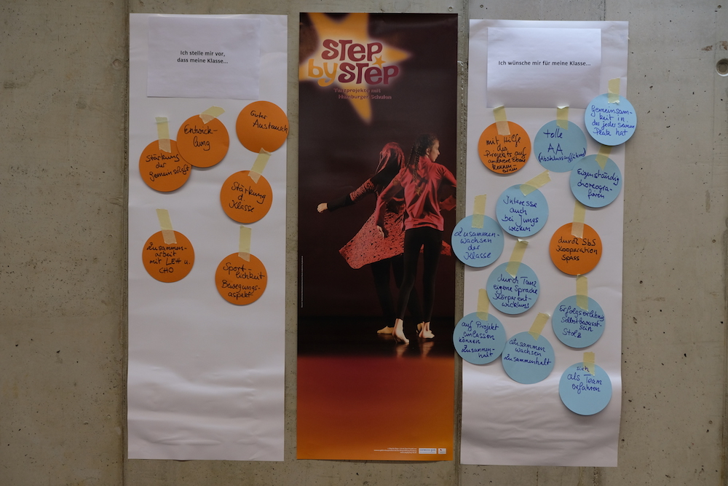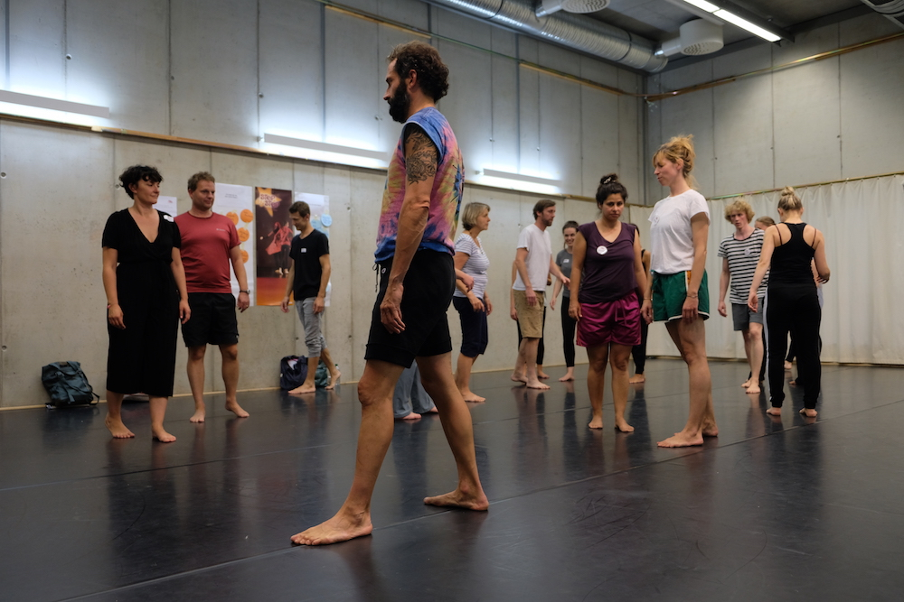
Auftakttreffen SJ 2019/20, »Step by Step« Lehrer/innen und Choreograf/innen (c) »Step by Step« / Judith Jaeger

Professionelle Öffentlichkeitsarbeit und Dokumentation schaffen ein Bewusstsein für das Thema in der Öffentlichkeit. »Step by Step« betreibt gezielt Netzwerkarbeit mit den Akteuren der tanzkulturellen Bildungsszene in Hamburg und ist Mitglied im Bundesverband Tanz in Bildung und Gesellschaft (ehemals: Bundesverband Tanz in Schulen). Während der Corona-Zeit stand die »Step by Step« Projektleitung in regelmäßigem Austausch mit dem Bundesverband.
Zur Verstetigung und zur Verankerung der mit »Step by Step« angestoßenen Entwicklungen gibt es seit dem Schuljahr 2015/16 ein jährliches Schulleitungs-Fachtreffen aller beteiligten Kooperations-schulen, zu der die BürgerStiftung Hamburg einlädt.

Verstetigung

»Step by Step« unterstützt die kulturelle Profilbildung der teilnehmenden Schulen und zielt auf Verstetigung von Tanz an Schulen. Der spezifische Bedarf und die Möglichkeiten der jeweiligen Schulen hinsichtlich einer Verstetigung können beim Schulleitungs-Fachtreffen auf der Schulleitungsebene besprochen werden, wie z.B. die spezifischen Rollenklärungen der Schulleitung zur strategischen Einbettung des Projektes in das Kultur-Konzept ihrer Schule, der Ausbau eines aufwachsenden Tanzprofils, curriculare Verankerung kultureller Bildung, selbstverantwortete Freiräume und finanzielle Planung. Der Austausch über exemplarische Themen soll die Schulleitungen dabei unterstützen, Impulse des Projektes aufzunehmen und weiter zu verfolgen.

Die Teilnehmer/innen des Schulleitungs-Fachtreffen im Schuljahr 2019/20 gaben zahlreiche Anregungen für diesen Prozess. So wurde herausgestellt, dass im Schulentwicklungsprozess ein Kulturschwerpunkt von vornherein mit Inhalt gefüllt werden sollte, so dass dieser nachhaltig umsetzbar ist. Wichtig sei außerdem die Rolle der Schulleitung, die bei der Weiterentwicklung von Projekten mitwirken und sich dafür einsetzen müsse, dass auch neue Klassenteams hinter Kunst-/Kultur-Projekten stehen, um die Nachhaltigkeit solcher zu gewährleisten.

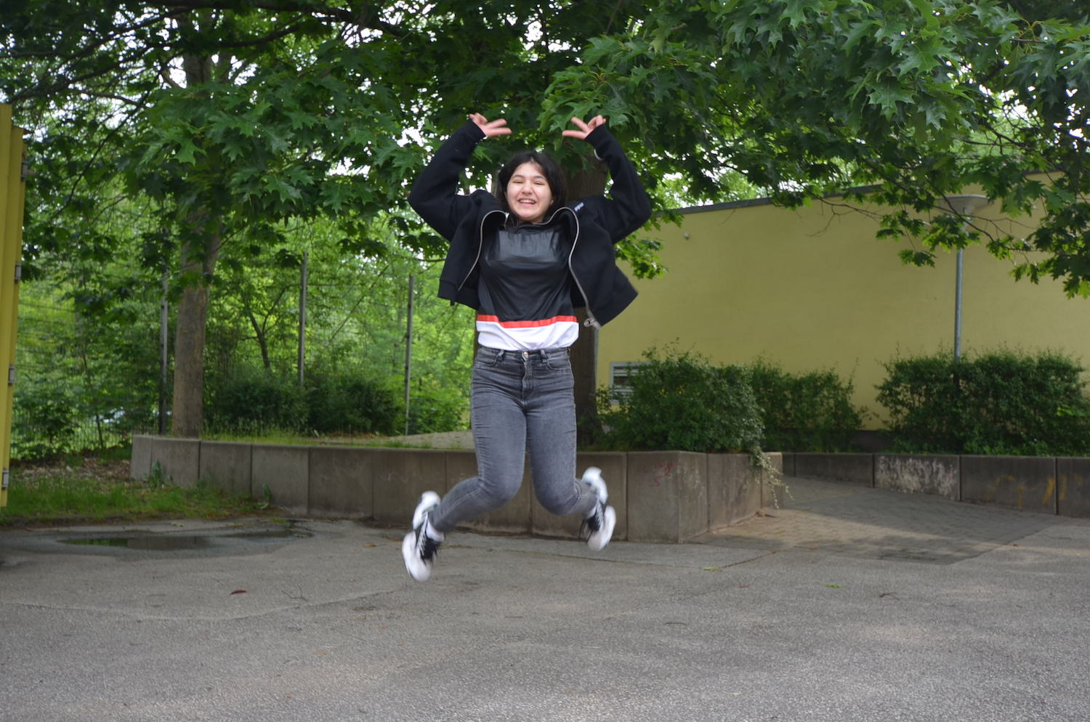 »Step by Step« Schülerin der Schule An der Burgweide, Choreografin: Anastasia Schwarzkopf (c) »Step by Step« / Anastasia Schwarzkopf
III. Nachhaltigkeit, Relevanz und Qualität bei »Step by Step«

Nachhaltigkeit, Relevanz und Qualität sind drei Ziele, die im Rahmen von »Step by Step« verfolgt werden: Nachhaltige Wirkungen sind nur beschreibbar mit dem Blick auf die Relevanz. Die Relevanz wiederum ist eng verknüpft mit dem Impact, der konkreten, physischen und energiegeladenen Wirkung, die ein Ereignis hinterlässt. Die Energie, die dieses Ereignis freisetzt, um neue Entwicklungen anzustoßen und weiter zu verfolgen sind ein Maßstab für die Bereitschaft, weitere Herausforderungen anzugehen. So kann sich Qualität entwickeln.

»Step by Step« hat einen hohen Anspruch an die Qualität der Prozesse und Produkte. Auf den Ebenen der Projektleitung und des Managements wird versucht, diese Qualität genau zu benennen und möglichst nah an Gelingensbedingungen heranzukommen. »Step by Step« ist künstlerisches und pädagogisches Handlungsfeld zugleich. Eine professionelle Ausbildung für die Belange tanzkünstlerischer Bildungsarbeit als ästhetisches Medium befindet sich noch in den fortgeschrittenen Anfängen (vgl. Antje Klinge, Ausbildung im Tanz für Kulturelle Bildung), dennoch haben sich innerhalb der 13-jährigen Projektarbeit von »Step by Step« Vermittlungsformate und eine Unterrichtsqualität entwickelt, die übliche Stolpersteine in der Kooperation von Kultur und Schule gar nicht erst auftauchen lässt. Eine sich im Laufe eines Schuljahres immer weiter aufbauende wertschätzende Haltung zwischen den Projektbeteiligten ermöglicht künstlerische Entwicklungen. Das Vertrauen, das das Choreograf/innen-Lehrer/innen-Team für die Schüler/innen im Sinne einer Allianz aufbaut, wird auch im Bundesverband Tanz in Bildung und Gesellschaft (ehemals: Bundesverband Tanz in Schulen) als wesentlicher Faktor für das Gelingen eines Projektes gesehen.

Die Evaluation innerhalb des Projektes bildet ein wichtiges Instrument, Herausforderungen zu bestimmen, Veränderungen zu erkennen und im nächsten Schuljahr anzupassen. Die Befragung der Schüler/innen erfolgt überwiegend onlinebasiert. Die Ergebnisse dieser Befragungen, der Fachtreffen mit Choreograf/innen, Lehrer/innen, Schulleitungen etc. werden reflektiert und dienen der Entwicklung des Projektes. Wir evaluieren intern und beschreiben, wie die Prozesse wirken, verändert und somit verbessert werden können.

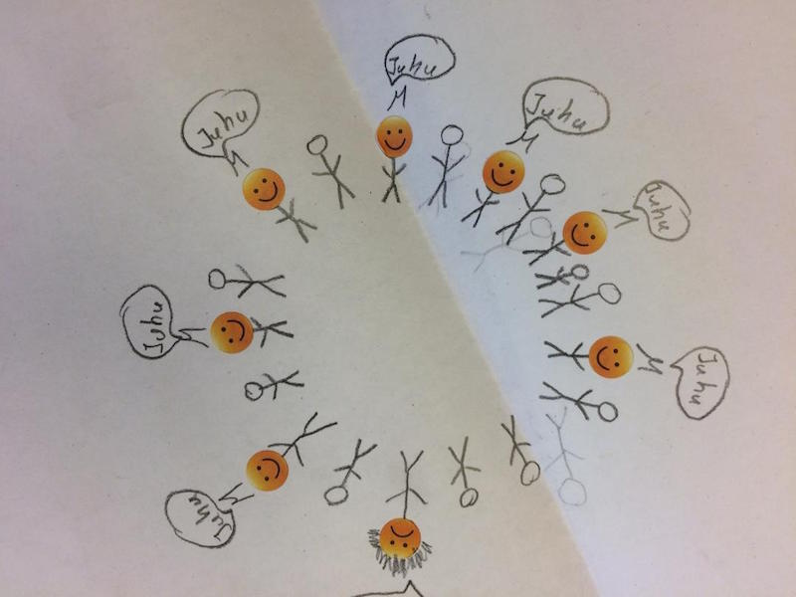

Zeichnung eines/r Schülers/in aus dem Projekttagebuch

Auswertung der Befragung der Schüler/innen

Auch im Schuljahr 2019/20 wurden die teilnehmenden Schüler/innen vor Beginn des Tanzunterrichts und zum Ende des Schuljahres befragt. Die Fragenkomplexe beziehen sich auf einzelne Leitziele oder werden im Nachhinein den Leitzielen zugeordnet. Die Abschlussevaluierung wurde dieses Schuljahr nicht onlinebasiert und in abgewandelter und weniger umfangreicher Form durchgeführt. Da während der Schulschließungen die Prioritäten verschoben waren, war der Rücklauf dennoch sehr gering. Insgesamt erhielten wir 276 Fragebögen zurück (201 vor Beginn onlinebasiert mit Survey Monkey, 75 am Ende des Schuljahres). Auf den folgenden Seiten werden trotzdem die wichtigsten Ergebnisse und Tendenzen dargestellt.

Leitziel 1: ZUGANG KUNST/KULTUR
Schüler/innen aus Stadtteilen mit Entwicklungsbedarf wird durch Zeitgenössischen Tanz ein Zugang zu Kunst und Kultur ermöglicht.
Leitziel 2: TANZ-KÜNSTLERISCHE KÖRPER-ARBEIT
Über die Arbeit und Auseinandersetzung mit Zeitgenössischem Tanz wird die Körperwahrnehmung, der Bewegungsreichtum und der künstlerische Ausdruck gestärkt.
Leitziel 3: PERSÖNLICHKEITSENTWICKLUNG
Schüler/innen werden in ihrer Erfahrung der Selbstwirksamkeit, des Selbstbewusstseins und des Selbstvertrauens gestärkt.
Leitziel 4: GEMEINSCHAFT
Schüler/innen stärken ihre Teamfähigkeit und ihre sozialen Kompetenzen.
Leitziel 5: KULTURELLE SCHULENTWICKLUNG
Das Projekt gibt Qualitäts-Anstöße und begleitet die Schulen im Sinne einer kulturell aufgefächerten Bildungskultur.

Legende der Survey Monkey Online-Befragung
Grün, zwei Smileys = Ich stimme voll und ganz zu.
Blau, ein Smiley = Ich stimme zu.
Gelb, ein trauriges Gesicht = Ich stimme weniger zu.
Türkis, zwei traurige Gesichter = Ich stimme überhaupt nicht zu.

Leitziel 1: ZUGANG KUNST/KULTUR

Der Zugang zu Kunst und Kultur der Schüler/innen findet auf unterschiedlichen Ebenen statt: Rezipieren, Reflektieren und Verstehen sind Prozesse, die im wöchentlichen Unterricht und bei Exkursionen vor allem in Bezug auf Tanz, aber auch auf Musik erlebt werden. Die Schüler/innen können neben dem Tanzunterricht passiv bis aktiv an offenen Ausbildungsklassen für zeitge-nössischen Tanz und Tanzpädagogik teilnehmen sowie Proben und Vorstellungen an Theatern besuchen. Dabei erhalten sie die Gelegenheit, unterschiedlichen Expert/innen zu begegnen und mit ihnen in Austausch zu treten. Die verschiedenen Präsentationsqualitäten (Lecture Performance, offene Klasse, Mobile Tanzgeschichte, Schulpräsentation) lassen sie unterschiedliche Handlungs-formen der Imitation, der Improvisation und der Komposition erfahren und erleichtern das Verständnis von Kunst und Kultur als eine Möglichkeit der persönlichen Aneignung von Welt. Darüber hinaus ermöglichen Aufführungen den Schüler/innen, stolz die eigenen Tanzbeiträge zu präsentieren.

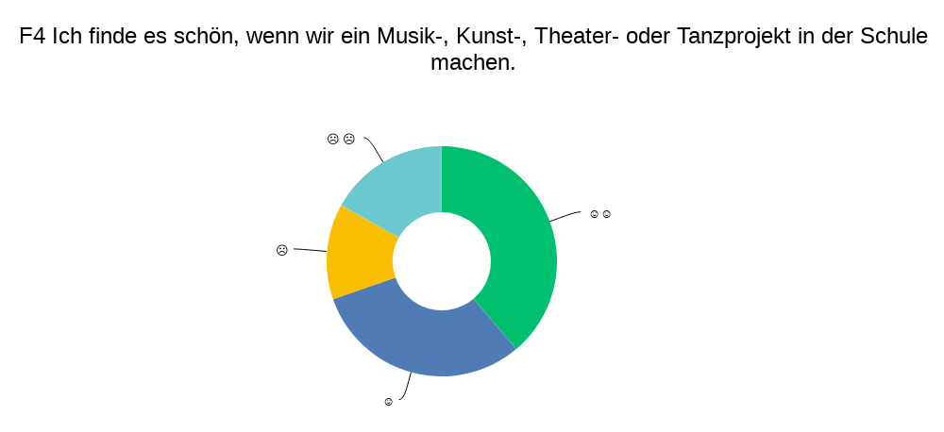

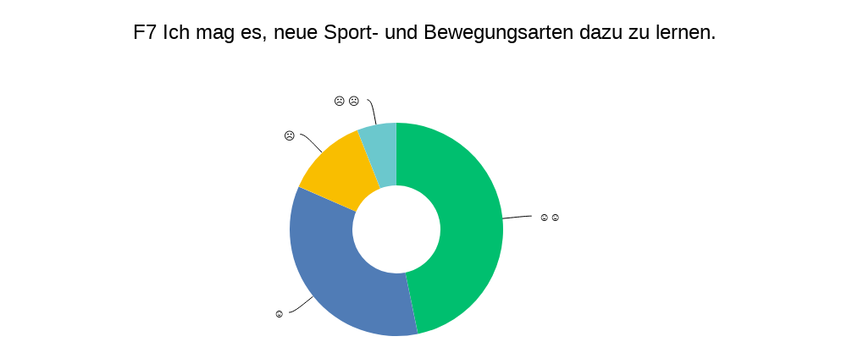

Vor Beginn des »Step by Step« Unterrichts

Auch dieses Schuljahr war die aufgeschlossene Haltung der Schüler/innen gegenüber neuen kreativen und künstlerischen Formen vor Beginn von »Step by Step« sehr hoch (Q4 und Q7) – eine ausgezeichnete Basis für das oben Beschriebene. Die Vervollständigung von „Tanz ist für mich...“ zeigt zu Beginn, dass die Schüler/innen viele unterschiedliche Assoziationen haben, wobei die positiven Assoziationen überwiegen. Im Vordergrund steht, dass sie Spaß am Tanzen haben und es als Hobby, das Freiheit bedeuten kann, bezeichnen. Zum Ende des Schuljahres ist eine Verschiebung zu den körperlichen und kreativen Aspekten des Tanzes zu erkennen. Statt „Bewegung“ und „Hobby“ wird vermehrt „Bewegung“, „Sport“ und „Kreativität“ genannt. Durch die praktische als auch theoretische Auseinandersetzung ist hier die Bedeutung von Tanz wesentlich spezifischer geworden. Es werden mehr Facetten erkannt. Die Schüler/innen erleben, dass es Kreativität, Konzentration und auch Anstrengung (sportlicher Aspekt) erfordert eine Choreografie entstehen zu lassen.
Die Frage am Ende des Schuljahres „Welche Worte fallen dir zu Tanzen, Tanzstilen und Choreographie ein?“ zielte auf das Fachwissen der Schüler/innen. Hier wird z.B. „zeitgenössisch“ im Gegensatz zu „Ballett“, „HipHop“ und „Breakdance“ sehr selten genannt. Auch die anderen Antworten sind recht unspezifisch. Es zeigt sich, dass es in der Beziehung nicht ausreichend war, die Inhalte nur im ersten Schulhalbjahr in der Schule behandelt zu haben, in der Lecture Performance zur praktischen Anwendung zu bringen, aber nicht durch eigene Choreographien und im Rahmen der Aufführungen zu vertiefen. Diese beiden letzten Schritte könnte man demnach zusätzlich zu wiederholter Anwendung in dem Prozess „Zugang zu Kunst und Kultur“ als wichtige Impulsgeber ansehen.

Neben begeisterten Aussagen über Tanz bewerteten auch dieses Schuljahr die befragten Schüler/innen mehrfach Tanz als „langweilig“ und „nicht so toll“. Trotz Vermittlungsarbeit und Offenheit in Bezug auf die tänzerische Bearbeitung konnten diese Schüler/innen nicht ausreichend erreicht, motiviert und begeistert werden, was dieses Schuljahr im Zusammenhang mit dem coronabedingten verkürzten Zeitraum des Präsenz-Unterrichts und des kürzeren persönlichen Kontakts stehen kann.

„Tanz ist für mich….“

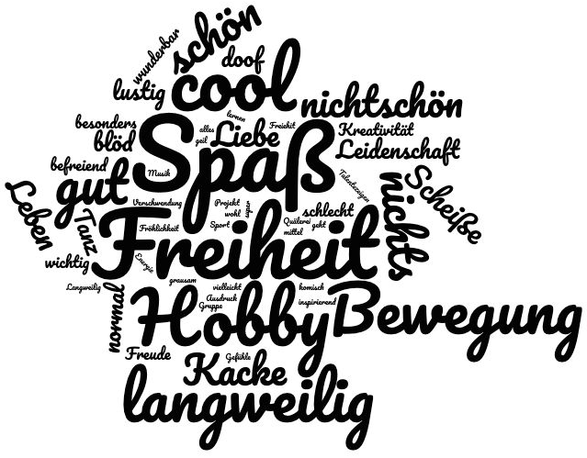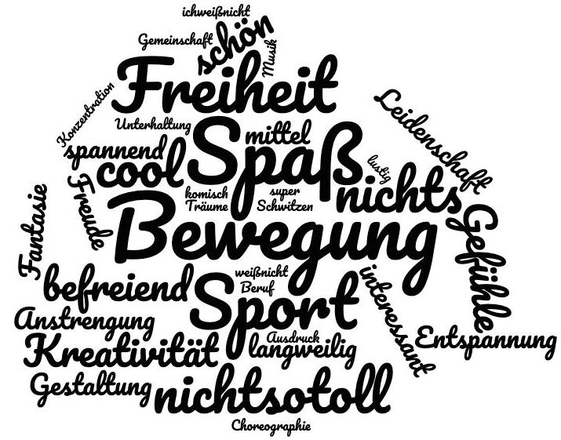
Vor Beginn des »Step by Step« Unterrichts Ende Schuljahres 2019/20

Welche Worte fallen dir zu Tanzen, Tanzstilen und Choreographie ein?

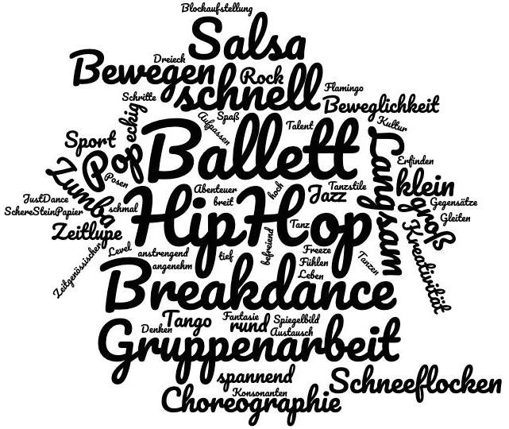
Ende des Schuljahres 2019/20
Leitziel 2: TANZ-KÜNSTLERISCHE KÖRPER-ARBEIT

Die Schüler/innen lernen im Laufe des Jahres eine neue Bewegungsart kennen, der sie wie unter Leitziel 1 beschrieben, mit Offenheit entgegengetreten sind. Im Zeitgenössischen Tanz bewegen sie sich in unterschiedlichen Raumebenen, schärfen dabei die Wahrnehmungsfähigkeit sowie das kreative Potential. Die erfolgreiche Vermittlung dieser tanz-künstlerischen Körperarbeit ist an verschiedene Indikatoren gebunden. Sie zeigt sich z.B. darin, dass die motorische Basisarbeit gestärkt und die Bewegungskoordination trainiert wurde.

Wie unter Leitziel 1 beschrieben, fand eine Verschiebung von „Bewegung als Hobby“ zu „Bewegung als Sport und Kreativität“ statt. Obwohl mehr als 80% der Schüler/innen zu Beginn angegeben haben, dass sie ihren Körper gut koordinieren können, haben am Ende – nach einem sogenannten Realitycheck – laut der offenen Frage „Was hat sich durch »Step by Step« verändert?“ 52% der Schüler/innen positive Veränderungen festgestellt – hinsichtlich Beweglichkeit (21%), Stabilität (16%), Körpergefühl (13%) und Körperspannung (2%). Der Befragung zufolge hat die Anwendung und Umsetzung neuer Bewegungsmuster auch im Schuljahr 2019/20 dem Leitziel 2 entsprechend die motorische Einzel- und Gruppenkoordination gestärkt (s.a. Auswahl Zitate) oder zumindest, da die gemeinsame praktische Zeit in der Schule nur im ersten Halbjahr stattfinden konnte, zu der Erkenntnis geführt, was tanzkünstlerische Körper-Arbeit bewirken kann.
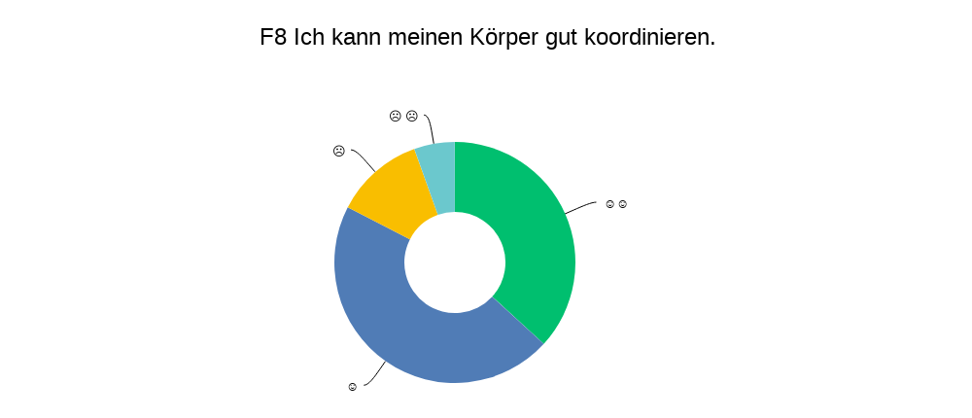
Was hat sich durch »Step by Step« verändert?
„Ich kann jetzt stabiler stehen“
„ich bin sportlicher geworden“
„mein Körper ist gerade geworden (stabieler)“
„mehr Körperspannung“
Was hat Dir bei »Step by Step« am meisten Spaß gemacht?
„das ich tanzen gelernt habe ich hätte nie gedacht das ich mich so bewegen kann“
„… Leidenschaft, wenn ich tanze, lasse ich meine ganze Wut und Liebe raus“
„Ich werde nie aufhören mit Tanzen“
„Selbst Choreos ausdenken“
Vor Beginn des »Step by Step« Unterrichts

Ende des Schuljahres 2019/20
Leitziel 3: PERSÖNLICHKEITSENTWICKLUNG
Während eines »Step by Step« Schuljahres werden die Schüler/innen in ihrer Erfahrung der Selbst-wirksamkeit, in ihrem Selbstbewusstsein (kognitiv) und Selbsteinschätzung gestärkt. Bereits in der Probenphase entwickeln sie durch das prozesshafte sowohl selbständige als auch gruppenorientierte Erarbeiten einer Choreografie Selbstvertrauen. Dieses kann durch positive Erlebnisse und Erfolge bei schulinternen Präsentationen und/ oder in den Vorjahren bei den Abschlussaufführungen auf der großen Bühne gefestigt werden. Sie trauen sich, erleben, was sie können und sind stolz darauf. Im letzten Jahr benannten rund 60% der Schüler/innen dementsprechend die Auftritte und die Bühnenerfahrung – viele wörtlich das Ernst Deutsch Theater – als ihr „besonderes Erlebnis“ und rund 70% der Schüler/innen war stolz auf den Auftritt im Ernst Deutsch Theater. Damit die Schüler/innen selbstbewusst und sicher ihr Können auf der großen Bühne präsentieren sowie stolz auf sich sein können, hoffen wir, dass die Abschlussaufführung nächstes Schuljahr wieder möglich ist.

Die Antworten auf die Frage „Was hat sich durch »Step by Step« verändert?“ bezogen sich – wie oben erläutert – häufig auf die Körperarbeit, aber daneben auch auf die Persönlichkeitsentwicklung (Konzentration 3%, Selbstsicherheit 10%). An den untenstehenden Beispielen lässt sich ebenfalls eine Stärkung des Selbstbewusstseins und -vertrauens erkennen.

Was hat sich durch »Step by Step« verändert?
„Konzentration“
„ruhiger zu sein und Geduld haben“
„ich habe mich frei und stärker gefühlt“
„ich bin immer noch schüchtern aber früher war ich mehr“

Tanz ist für mich …
„was besonderes weil ich immer Spaß habe und das ich mich mer konzentriert bin“
„weil man viele Sachen ausprobieren kann“
„was entwickeln was man kann sich beim Tanzen entwickeln“
„wie ein beruf“
„… eine Bewegung, die man sich selber aus denken kann“

Ende des Schuljahres 2019/20

Leitziel 4: GEMEINSCHAFT

Im Rahmen von »Step by Step« werden Ideen und Aufgaben gemeinsam gestaltet und umgesetzt. In der Gruppe arbeiten die Schüler/innen an Lösungen, ergreifen Initiative und lassen andere Ideen gelten. Dies stärkt die sozialen Kompetenzen der Schüler/innen. Nicht selten kann hier eine bestehende Klassenhierarchie zerfallen. Gemeinschaftsbildend wirkt sich ebenso die Identifikation mit dem gemeinsamen Projekt aus.

Zu Beginn von »Step by Step« bewerteten es 78% der Schüler/innen positiv, dass die Klasse gemeinsam tanzt. Auch am Ende des Schuljahres spielt der gemeinschaftliche Aspekt bei allen Antworten eine große Rolle. So ist es bemerkenswert, dass „Gemeinschaft“ die meistgenannte Antwort auf die Frage „Was hat Dir bei »Step by Step« am meisten Spaß gemacht?“ ist, obwohl die gemeinsamen Stunden ab März nicht mehr stattfinden konnten. Hinzukommen Nennungen, die ebenfalls für Gemeinschaft stehen, wie „Kreis“, „Besprechungen“, „Tandem“. Auch bei der Frage „Welche Worte fallen dir zu Tanzen, Tanzstilen und Choreographie ein?“ wurde „Gruppenarbeit“ häufig genannt (s. Seite 18). Es lässt sich behaupten, dass der gemeinschaftliche Eindruck vom Anfang des Schuljahres nachhaltig gewirkt hat und/oder durch die Aufgaben zuhause reaktiviert wurde und/oder dass die Aufgaben, die zielgerichtet auf den Abschlussfilm gestellt wurden, wieder das Gefühl, dass man gemeinsam etwas erschafft, erzeugt haben.
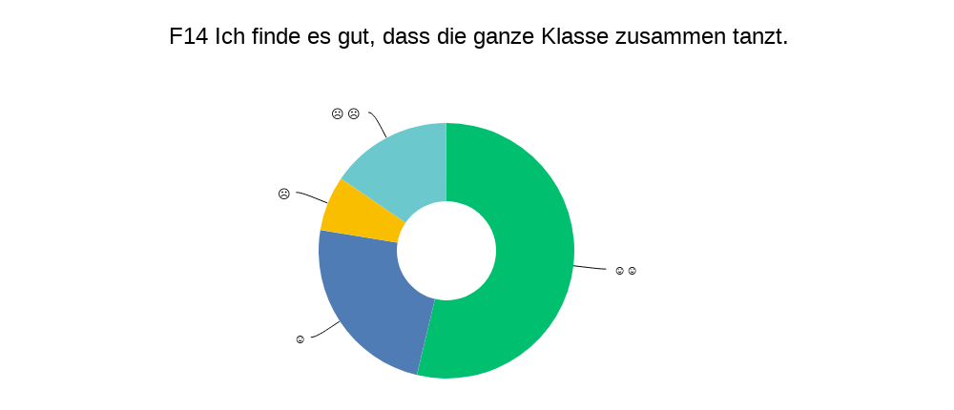

Was hat Dir bei »Step by Step« am meisten Spaß gemacht?
„das die ganze Klasse zusammengearbeitet hat“
„Jeder von uns hatte sehr viel Spaß dabei und die Klassengemeinschaft ist durch SbS enger geworden“
„… Spaß haben, aber nur wenn andere mit Tanzen“

Was hat Dir bei »Step by Step« am meisten Spaß gemacht?

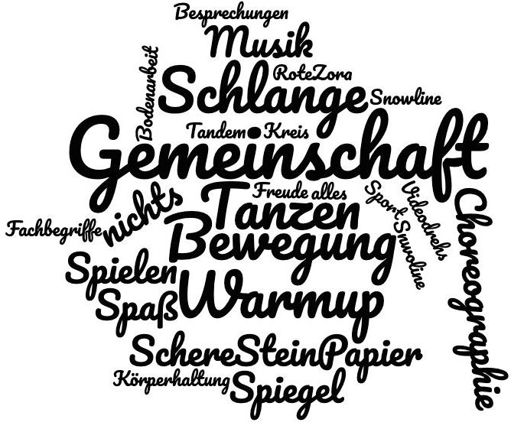
Ende Schuljahres 2019/20
Leitziel 5: KULTURELLE SCHULENTWICKLUNG
Schüler/innen zum Thema der kulturellen Schulentwicklung zu befragen, ist reduziert möglich. Evaluiert werden kann jedoch, ob fächerübergreifendes und forschendes Lernen mit kulturellen Mitteln sowie inhaltliches und methodisches Aufgreifen von Elementen aus dem Tanzunterricht erfolgt ist, worauf das Leitziel 5 u.a. zielt. Dieser Aspekt wurde in der verkürzten Abschlussbefragung dieses Jahr nicht behandelt. Von den beteiligten Lehrer/innen wurde jedoch berichtet, dass vor den Schulschließungen das »Step by Step« Projekttagebuch auch in anderen Fächern bearbeitet wurde.

Resumee

Wenn man dieses herausfordernde Jahr insgesamt betrachtet, lässt sich ein positives Resumee ziehen. Neben den Befragungen (im Vergleich zu den Vorjahren verkürzte Abschlussbefragung und geringer Rücklauf) haben die Gespräche mit den Lehrer/innen am Ende des Schuljahres und das Feedback der Schüler/innen auf den Abschlussfilm gezeigt, dass die Schüler/innen den Leitzielen entsprechend auf verschiedenen Ebenen von »Step by Step« profitieren konnten. Der Tanzunterricht mit den vielfältigen Bausteinen wurde direkt nach den Schulschließungen kreativ und professionell von den Choreograf/innen in Form von »Step by Step für zuhause« adaptiert, der Kontakt adäquat gesucht und Möglichkeiten der Interaktion angeboten und umgesetzt. Dennoch darf man nicht außer Acht lassen, dass die digitalen Möglichkeiten der an »Step by Step« teilnehmenden Schüler/innen sehr begrenzt waren. Der Spielraum der Choreograf/innen wurde dadurch gering. Während dieser Prozesse oder regulär im Tanzunterricht kann es immer wieder zu Motivationseinbrüchen kommen. Diese zeigen sich meist nicht nur »Step by Step«, sondern auch den Klassenlehrer/innen gegenüber und sind bei regelmäßigem persönlichen Kontakt leichter zu handhaben. Jedoch wissen die erfahrenen Choreograf/innen mit schwierigen Situationen umzugehen und wählen gemeinsam mit den Lehrer/innen geeignete Methoden und Mittel: wie z.B. im Tanzunterricht pädagogische Interventionen, Co-Teachings, Formatänderungen, neue Bewegungs- oder Improvisationsspiele.

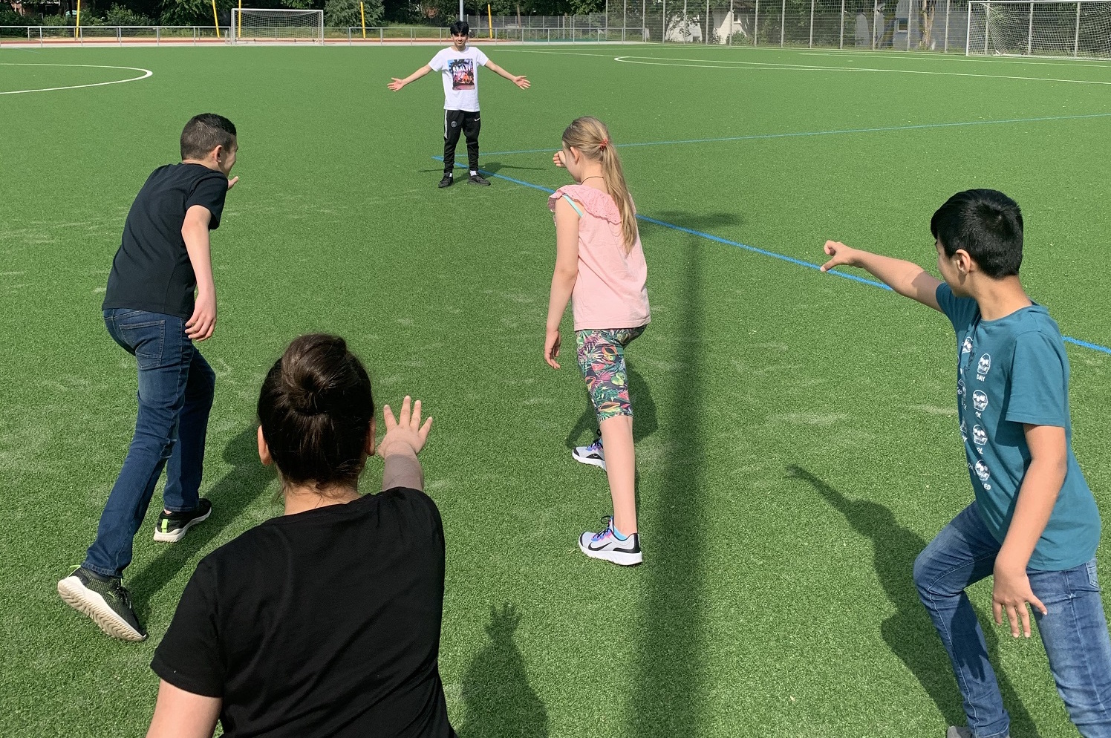
»Step by Step« Schüler/innen der Stadtteilschule Ehestorfer Weg, Choreografin: Eva Bernhard (c) »Step by Step« / Eva Bernhard

Ausblick: Für die Kontinuität und Qualität von Tanzprojekten

»Step by Step« entwickelt sich stetig weiter, um den Zeitgenössischen Tanz in der schulischen Bildung in Hamburg zu etablieren, kontinuierlich zu stärken und neue Impulse zu setzen. So galt es in diesem Schuljahr analoge Räume für aktives Tun und Rezeption je nach Distanz- und Hygienestandards zu nutzen, um weitere kontaktfreie oder -arme Räume sowie digitale Medien zu erweitern.

Während Ungleichheiten der Bildungschancen seit langem bekannt sind und auch vor der Pandemie existierten, werden sie nun verschärft. Es ist davon auszugehen, dass in Stadtteilen mit Entwicklungpotential der Wegfall der üblichen schulischen Angebote, neben fehlenden Unterstützungsmöglichkeiten in der Familie und Benachteiligungen in Bezug auf den Zugang und Umgang mit digitalen Lernangeboten, die Schere in den schulischen Kompetenzen weiter auseinander gehen lassen. Da gerade in der aktuellen Zeit, im Umgang mit Beschränkungen, Ungewissheit, Unsicherheit der sozialen und kulturellen Teilhabe sowie der gemeinsamen kreativen Gestaltung ein besonderer Stellenwert zukommt, gilt es sich in diesem Bereich für mehr Chancengleichheit stark zu machen und »Step by Step« dementsprechend weiterzuentwickeln. Die bisherigen analogen Angebote erfordern eine Erweiterung um digitale Angebote. Diese müssen zielgruppenspezifisch und in Hinblick auf ihr Potenzial im Bereich Tanz ausgerichtet sein, d.h. hinsichtlich kultureller Teilhabe, Möglichkeiten der Interaktion, Mitgestaltungs- und Ausdrucksformen. Um dies zu erreichen, müssen Bedarfe ermittelt und Lösungsstrategien entwickelt, digitale Kompetenzen vermittelt und digitale Kommunikationsmöglichkeiten situations-gerecht ausgewählt werden. Tools, Methoden und Materialien aus dem Tanz können Chancen für neue Lehr- und Lernkonzepte eröffnen, die sich auf andere Schulfächer übertragen und in den Schulalltag integrieren lassen. So gilt es, in den nächsten Jahren an die Erfahrungen während der Corona Pandemie anzuknüpfen.

Die Weiterentwicklung kann nur gewährleistet und die Qualität von Tanz für und mit Schüler/innen nur gehalten und verbessert werden, wenn es Raum gibt, die Kompetenzen aller Projektakteure kontinuierlich zu stärken. So gilt es, auf der einen Seite die Qualifizierung für alle Projektbeteiligten weiterhin sicher zu stellen, auf der anderen Seite auch in Zukunft genügend Raum für Wissensvermittlung und Wissenstransfer einzuräumen. Austausch und Zusammenarbeit innerhalb des Projektes – zwischen den Choreograf/innen, Lehrer/innen, Schüler/innen und der Projektleitung – ist für das Gelingen von »Step by Step« elementar. Wichtig ist daher, weiterhin im guten Kontakt mit den Schulen und innerhalb des Teams zu sein. Um sich dem Potenzial entsprechend auch in Zukunft weiterzuentwickeln, wäre es perspektivisch wünschenswert, neue Formate und Kooperationen zu initiieren oder bereits erfolgreich durchgeführte Formate konzeptionell überarbeitet wieder aufzunehmen. So würden durch »Step by Step« weitere künstlerische Impulse gesetzt, die Teilhabe an Kunst und Kultur intensiviert sowie die Vermittlung des Zeitgenössischen Tanzes gestärkt werden.

Durch Kooperation mit Initiativen, Institutionen und Verbänden wird »Step by Step« eine gelingende und nachhaltige Netzwerkarbeit an der Schnittstelle Kultur und Schule ermöglicht. »Step by Step« als Netzwerk trägt so auf Hamburgebene maßgeblich zu nachhaltigen Kooperationen von kulturellen Bildungsprojekten an Schulen mit der Tanzszene bei. In Hinblick auf die Steigerung der Qualität von Tanz für und mit Schüler/innen, ist es erstrebenswert einen zusätzlichen Raum für Wissensvermittlung und -transfer für Schulen zu eröffnen, welche Tanz verstetigen möchten oder ein Tanzprofil planen. Für die zukunftsweisende Entwicklung von »Step by Step« gilt es daher, bestehende Netzwerke und Kooperationen zu pflegen und auszubauen sowie neue Kooperationen anzudenken und zu konzeptionieren. So kann Tanz als Erfahrungsfeld, in dem individuelle wie auch soziale Themen mit ästhetisch-expressiven Mitteln bearbeitet und gestaltet werden, breit in unsere Gesellschaft hinein wirken und Teilhabe ermöglichen.
Abschließend hoffen wir, in den nächsten Schuljahren weiterhin zu bewegen und bewegen zu lassen!

